**Аналитическая**

**справка по итогам проведения смотра – конкурса**

**«Мини – музеев по нравственно патриотическому воспитанию**

**«Родом из донского края»**

Смотр - конкурс мини-музеев по нравственно- патриотическому вос­питанию «Родом из Донского края» проводился в со­ответствии с годовым планом работы ДОУ с 19.02.2018-26.02.2018, в целях реализации задачи по совершенствованию системы патрио­тического воспитания в ДОУ. Основной идеей смотра — конкурсаявляется формирование у детей дошкольного возраста системных знаний по истории Донского края, чувства любви к своему Отечеству на основе разнообразия форм работы.

Для достижения данной идеи были определены следующие задачи:

* Воспитывать у детей чувство патриотизма путем осмысления таких понятий, как род, родители, Родина.
* Развивать у дошкольников интерес к Донскому краю, своему селу, его достопримечательностям, событиям прошлого и настоящего.
* Формировать первичные ценностные представления о России как многонациональной, но единой стране.
* Познакомить детей с обычаями и традициями, народным творчеством Донского края, воспитывать чувство уважения к традициям и обычаям других народов.
* Воспитывать у детей интерес, бережное и созидательное отношение к природе Донского края, развивать способность чувствовать красоту природы и эмоционально откликаться на неё.
* Развивать чувство гордости за свою малую родину, бережное отношение к родному селу. Расширять представления детей о том, что делает малую родину, родное село красивым, развивать эмоциональную отзывчивость на красоту родного края.
* Учить устанавливать причинные связи, делать выводы, развивать умение сравнивать и мыслить логически, развивать воображение, фантазию, творческие способности, обогащать речь и словарный запас.
* Способствовать повышению активности родителей в воспитании у ребенка любви к родному краю, селу, содействовать становлению желания принимать участие в социальных акциях.

Участниками смотра- конкурса были **с**отрудники детского сада, их воспитанники и родители детей.

По итогам смотра конкурса были определены следующие победители:

1 место –Пуствойтенко И.И. воспитатель группы раннего возраста

2 место Катрухина Е.А. воспитатель младшей группы

3 место Семенова О.Д. воспитатель подготовительной группы

Мельникова Н.В. воспитатель средней группы

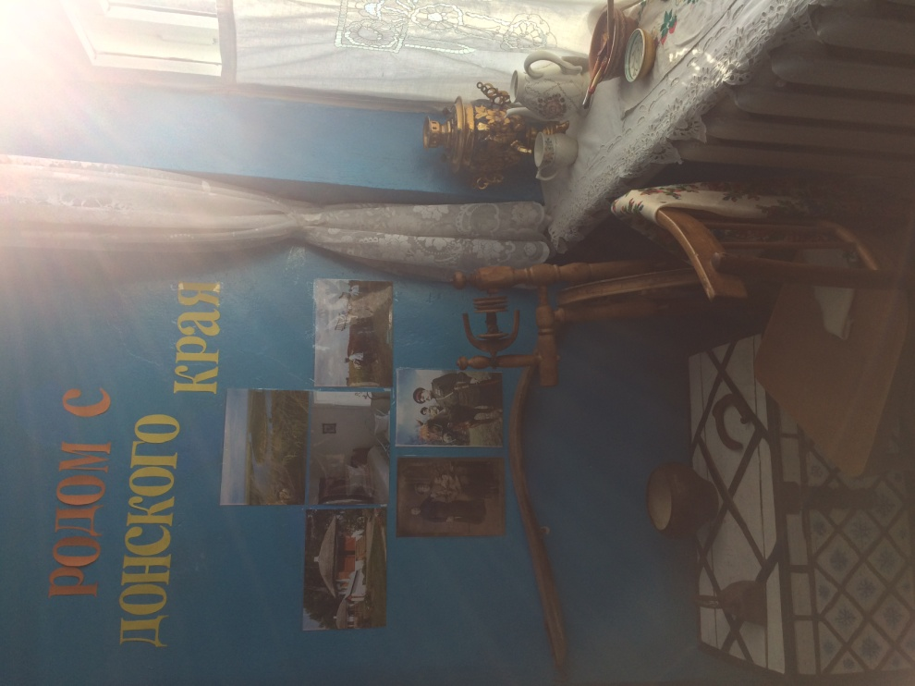

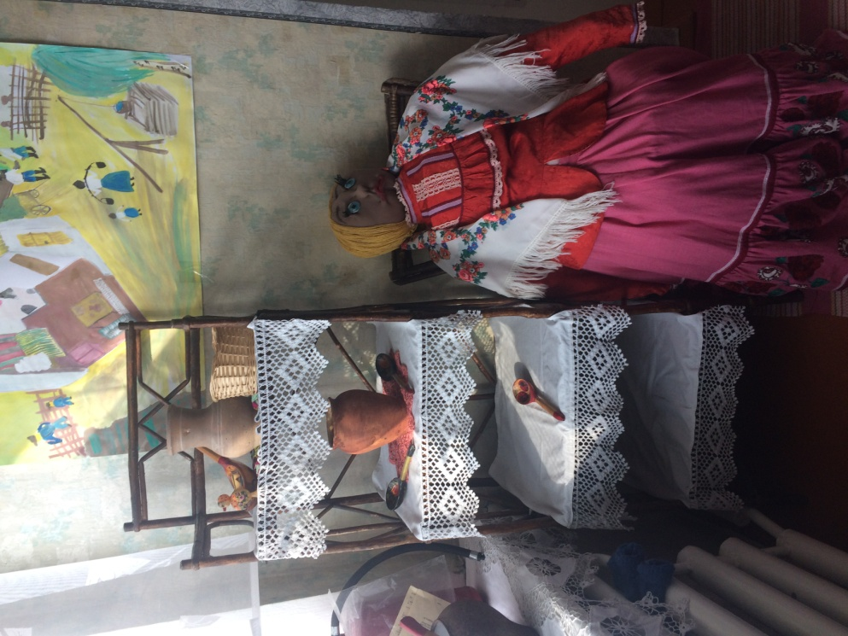

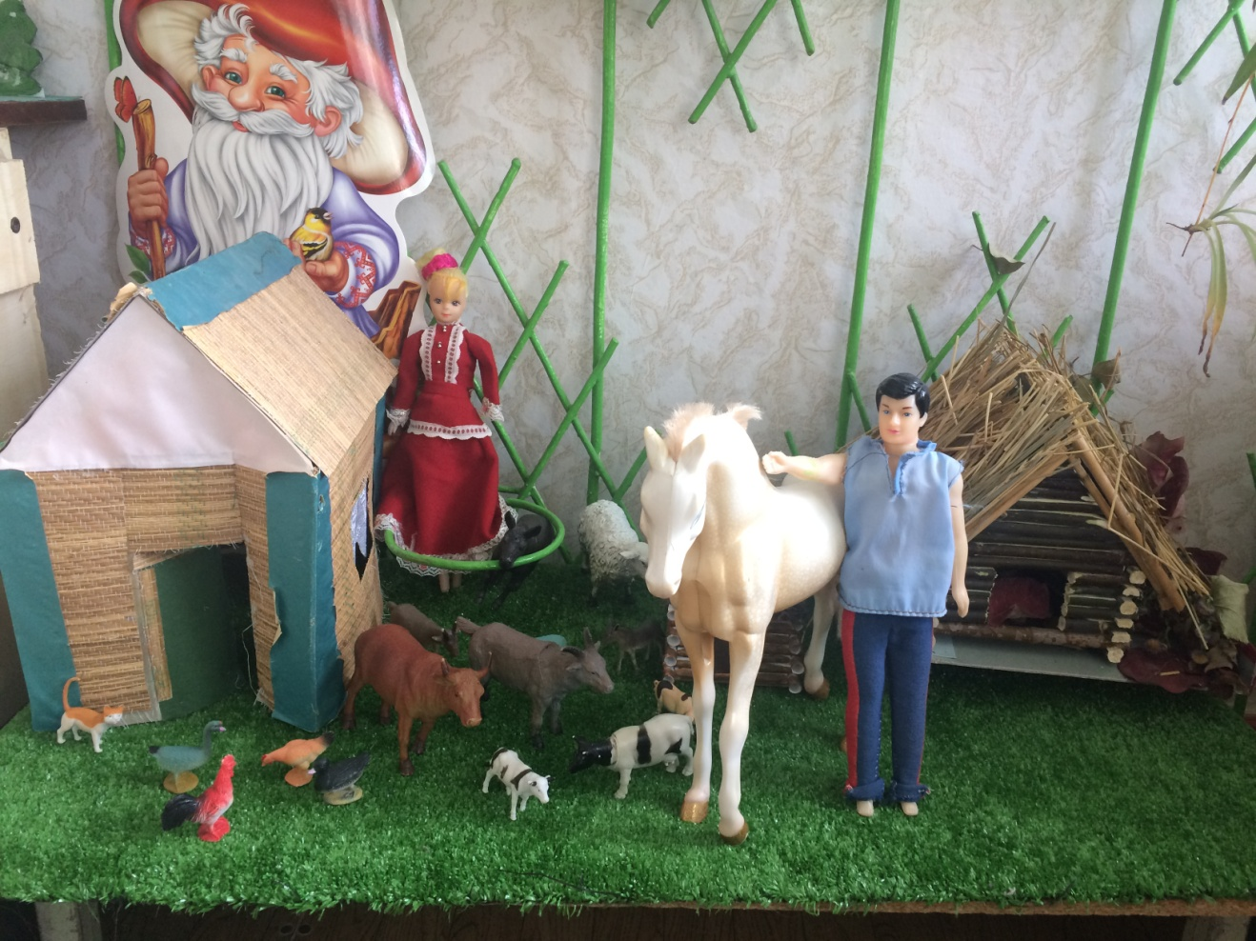

**Оформлена «Казачья комната»**

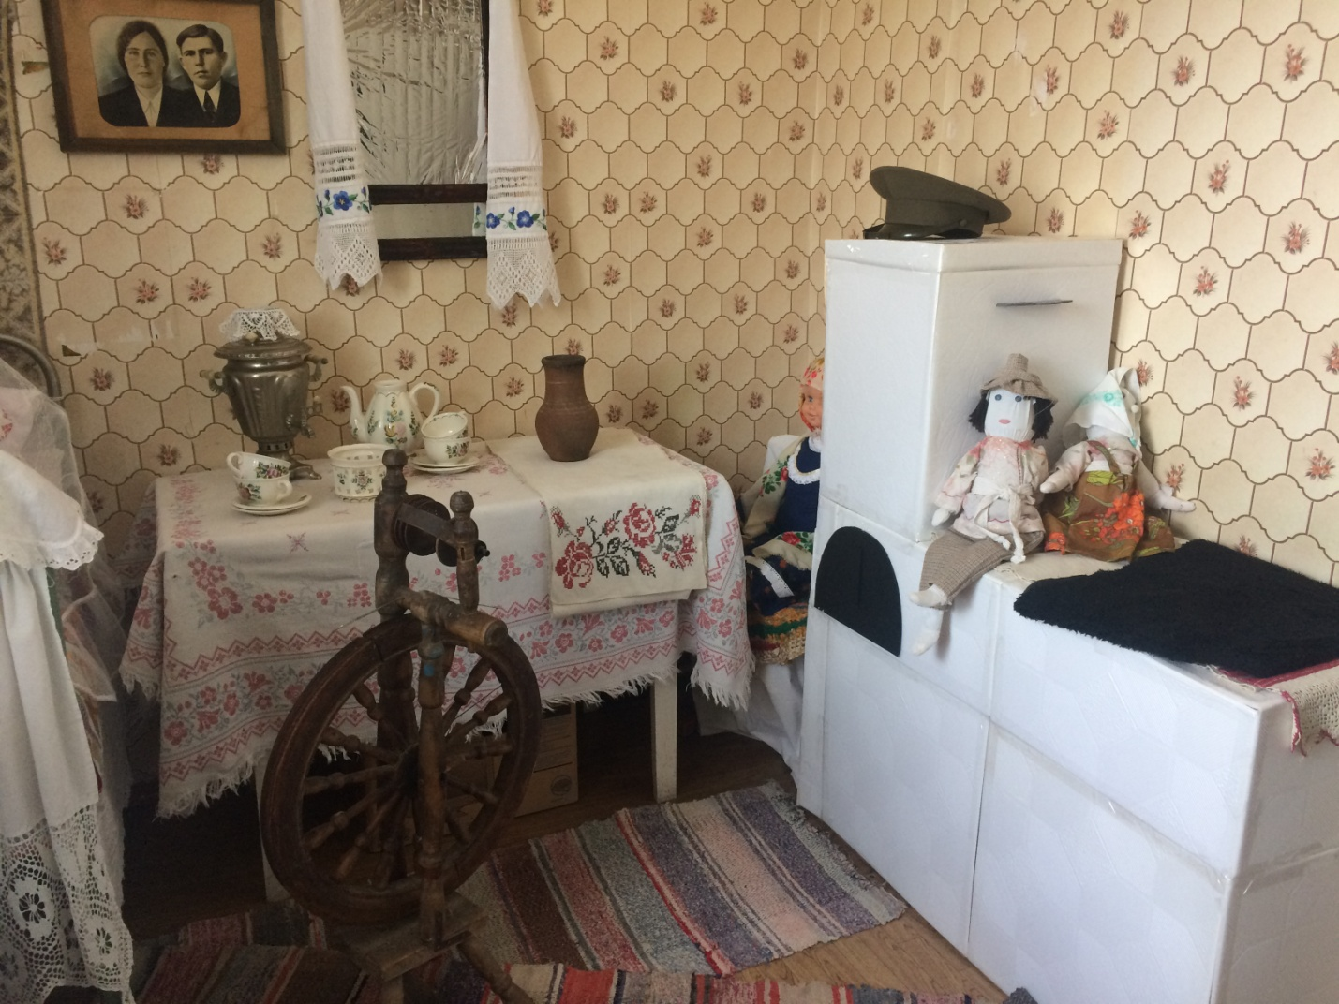

Подготовила старший воспитатель МБДОУ «Октябрьский детский сад № 19 «Дюймовочка» Каргина М.В.

